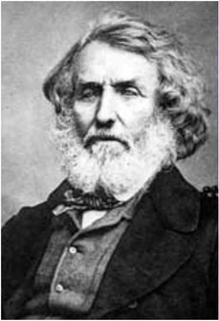
Джордж Эверест (1790-1866)
Джордж Эверест – Валлийский географ, занимавший пост главного геодезиста Индии с 1830 по 1843 год.
После обучения в военно-инженерной школе Эверест поступил в 1806 году на службу в Британскую Ост-Индскую компанию и провёл следующие 7 лет в Бенгалии. Во время английской оккупации голландской Ост-Индии занимался геодезическим обследованием острова Ява.
С 1818 по 1843 годы Эверест работал в геодезической службе Индии, дослужившись до чина полковника. Ему удалось поднять индийскую геодезию и картографию на новый уровень, под его руководством были зафиксированы высочайшие горные вершины Гималаев, однако без измерения их высоты.
В 1852 году ученику Эвереста – Эндрю Во удалось определить высоту зафиксированных Джорджем Эверестом гималайских вершин. Он пришел к выводу, что один из этих горных пиков является высочайшей точкой мира. А в 1865 году этой вершине было присвоено имя Эвереста в знак его географических заслуг.

